
Nº Resolución: 2026/2127
RESOLUCIÓN
Visto el expediente 2354K/2026, donde constan los siguientes
ANTECEDENTES
1º.- Por la Alcaldía-Presidencia, con fecha 21 de abril de 2026, se dictó providencia a los
efectos de que por la Secretaría General se proceda a relacionar el número de sesiones y la
asistencia a las mismas de los miembros corporativos correspondientes, en el periodo
comprendido entre el 01 de octubre a 31 de diciembre 2025, solicitando la oportuna
retención de crédito por el importe al que ascienden los pagos a estos, de conformidad con
el acuerdo del pleno municipal de 27 de junio de 2023. Asimismo, se solicita que por la
Intervención de Fondos, se emita informe acerca de la existencia de crédito por la cantidad
solicitada.
2º.- Con fecha 21 de abril de 2026, se emitió informe en los términos señalados en el
apartado anterior, estableciéndose que el importe al que ascienden los pagos a efectuar y
por el que se solicita la oportuna retención de crédito es de un total de 4.510,00 €, con una
retención del IRPF (19%) de 856,90 € y un neto de 3.653,10€
3º.- Constan en el expediente, documentos de Retención de créditos con los números
12026000009491, de fecha 05 de mayo de 2026, por importe de 4,510,00 €.
Por el Técnico del área se ha emitido informe jurídico, con propuesta de resolución.
La propuesta ha sido fiscalizada por la intervención municipal con nº de referencia 2026/555
y con resultado Fiscalización de conformidad.
FUNDAMENTOS JURÍDICOS
Primero.- El Ayuntamiento en Pleno en sesión de fecha 27 de junio de 2023, acordó
determinar en concepto de asistencia de los miembros de la corporación que no tengan
dedicación exclusiva ni parcial, por la concurrencia efectiva a la sesiones de órganos
colegiados de la corporación de que formen parte, la siguientes cantidades:Por asistencia a
Plenos: 70 €.
Documento firmado electrónicamente.. La autenticidad de este documento puede ser comprobada mediante el CSV:
16764520752272042430 en https://sede.granadilladeabona.es

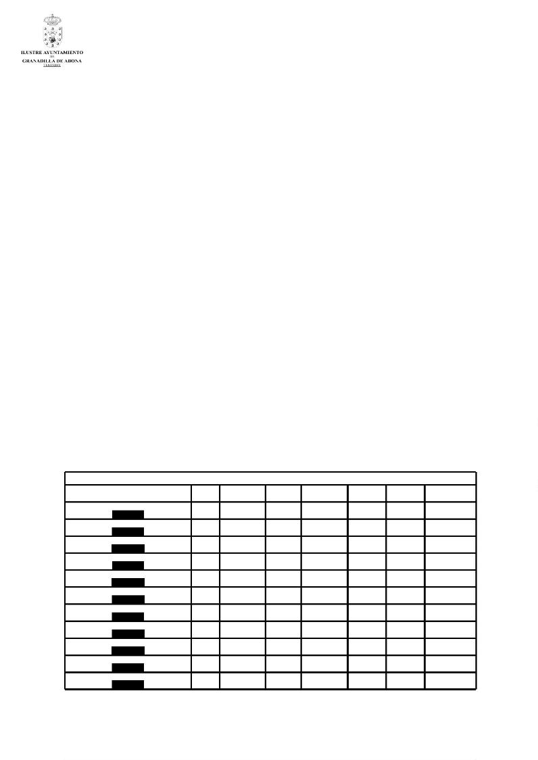
Por asistencia a Comisiones Informativas, Junta de Portavoces y otros órganos: 50 €.
Asimismo, acordó, en relación con el apartado anterior, que si en el mismo día se celebrara
más de una sesión, sólo se percibirá una asistencia.
Segundo.- Teniendo en cuenta que la autorización del gasto corresponderá al órgano que
tenga atribuidas las competencias establecidas en la ley, y que será órgano competente
para adoptar el acuerdo de disposición del gasto el que lo fuera para su autorización; la
competencia para autorizar y disponer las obligaciones contraídas por el Ayuntamiento en el
presente expediente reside en la Alcaldía-Presidencia, de conformidad con el artículo 21.1 s)
de la Ley 7/1985, de 2 de abril, Reguladora de las Bases de Régimen Local.
Tercero.- El Presupuesto de este Ayuntamiento en el ejercicio 2025, recoge en la Base 36,
las indemnizaciones por asistencia Órganos Colegiados de los Miembros de la Corporación.
Por la presente,
RESUELVO
PRIMERO.- Aprobar la autorización del gasto, fase A, derivado de las indemnizaciones
señaladas de los miembros de la Corporación, sin dedicación exclusiva ni dedicación parcial, por
su asistencia a las sesiones de los órganos colegiados de la Corporación de que formen parte,
en el periodo comprendido entre el 01 de octubre a 31 de diciembre 2025, que ascienden a un
total de 4.510,00 euros, aprobar la disposición del gasto, fase D, de las referidas asignaciones
correspondientes al periodo comprendido entre el 01 de octubre a 31 de diciembre 2025 y
Reconocer la obligación, fase O con una retención de IRPF DEL 19%, de las asignaciones
correspondientes por su asistencia a las sesiones de los órganos colegiados de la Corporación
en el período comprendido entre el 1 de octubre a 31 de diciembre 2025, según muestra la
siguiente tabla:
DATOS REFERIDOS AL PERÍODO 01 DE OCTUBRE A 31 DE DICIEMBRE 2025
N.º
Plenos
N.º
Comisiones
N.º Junta
Portavoces
IMPORTE
50€
CONCEJALES
Importe 70€
210,00 €
280,00 €
280,00 €
210,00 €
70,00 €
Importe 50€
150,00 €
150,00 €
50,00 €
TOTAL
460,00 €
430,00 €
330,00 €
360,00 €
120,00 €
430,00 €
330,00 €
280,00 €
430,00 €
280,00 €
480,00 €
Jennifer Miranda Barrera
3
4
4
3
1
4
4
4
4
4
4
3
3
1
3
1
3
1
0
3
0
3
2
0
0
0
0
0
0
0
0
0
1
100,00 €
0,00 €
0,00 €
0,00 €
0,00 €
0,00 €
0,00 €
0,00 €
0,00 €
0,00 €
50,00 €
5
4059936T
Óscar David Delgado Melo
8680570P
Jose Adán García Casañas
5732020Q
María Luz Fernández Martín
8403311Z
Jose Francisco Socas Diaz
5728961Q
Carmen Dolores Rodríguez de Vera
2081338D
Ignacio Carmelo Mendoza Morales
8406988B
Ángela María Villalba Luis
5705451N
Caín Franco Gómez
8404290G
Celia Navil Trujillo Cano
6263441E
David Santos Delgado
5707014B
7
4
150,00 €
50,00 €
7
4
280,00 €
280,00 €
280,00 €
280,00 €
280,00 €
280,00 €
150,00 €
50,00 €
4
7
0,00 €
4
150,00 €
0,00 €
7
4
150,00 €
4

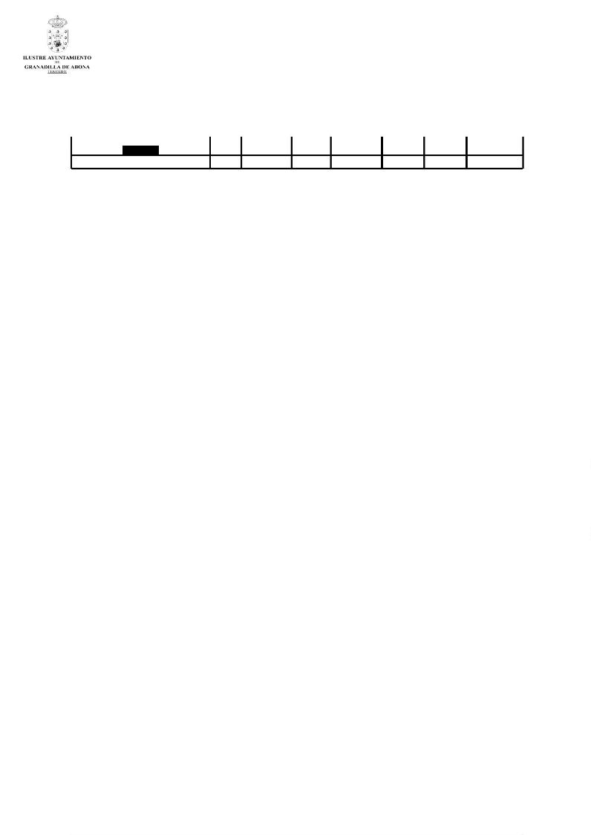
María Bianca Cerbán Hernández
5851689Q
4
280,00 €
3
150,00 €
3
150,00 €
580,00 €
4
4.510,00€
SEGUNDO.- Notificar.
Lo manda y firma,
Firmado Electrónicamente por:
MANUEL ORTIZ CORREA
2
6/05/2026 - 14:29:27
CSV: 16764520752272042430

Firmado electrónicamente por:
JOSE DOMINGO REGALADO
GONZALEZ
2
6/05/2026 - 11:58:54
CSV: 16764520752272042430

